- 一字型防塵伸縮護套:
伸縮護蓋(ｼﾞｬﾊﾞﾗ)------平面型
Plane type of expanding machine guard cover
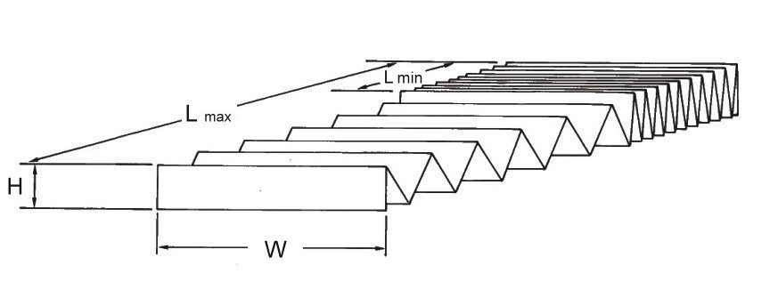
- ㄇ字型防塵伸縮護套
伸縮護蓋(ｼﾞｬﾊﾞﾗ)------ㄇ型
Plane type of expanding machine guard cover
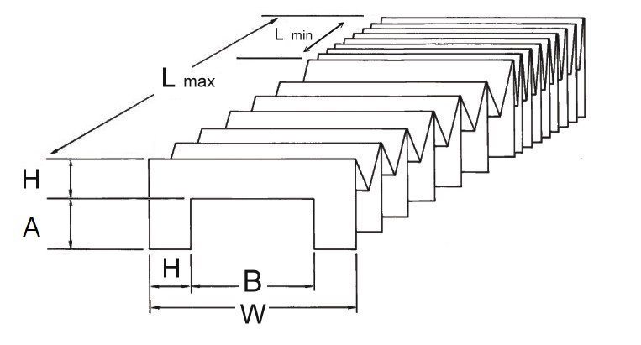
代  號  樣  式 | A(mm) | B | H | W | L max  (拉伸) | L min  (壓縮) | 數量Quantity
備註Remark
*特殊方式請提供尺寸
嘉韋科技有限公司 TEL:04-22780206
www.yoshimi.com.tw FAX:04-22780205
台中市太平區精美路116巷1號

